**تروریست‌های حکومت اسلامی ایران، در حال فرار از «مونته نگرو» دستگیر شدند!**

**بهرام رحمانی**

[**bahram.rehmani@gmail.com**](mailto:bahram.rehmani@gmail.com)

**روزنامه ملیت چاپ ترکیه؛ نوشت قاتلان «سعید کریمیان» مدیر شبکه تلویزیونی جم که در استانبول به قتل رسید، با کمک پلیس صربستان دستگیر شدند، آن‌ها با پاسپورت‌های جعلی در حال فرار از کشور مونته نگرو بودند. ظاهرا این افراد تصمیم داشتند از یک کشور اروپایی به ایران بازگردند.**

**مطابق اطلاعات منابع ترکیه، در جریان این حادثه یک خودروی جیپ در ساعت 20:15 به خودروی کریمیان نزدیک شده، مسیر حرکت خودروی لوکس کریمیان را بریده و باعث توقف این خودرو شده است. سپس دو تن از سرنشینان این خودروی جیپ، که نقاب بر چهره داشتند، خودروی کریمیان را هدف قرار داده‌اند. کریمیان پس از این حادثه به بیمارستانی در منطقه مسلک استانبول منتقل شده و در نهایت بر اثر شدت جراحات وارده در بیمارستان کشته شده است.**

[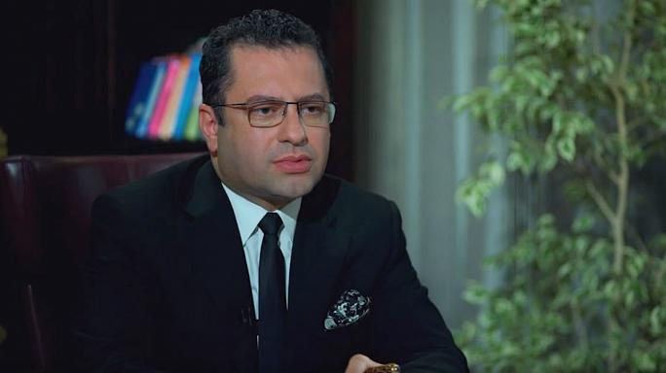](http://fa.euronews.com/2017/04/29/saeed-karimian-has-been-assassinated-in-turkey)

**سعید کریمیان**

**نحوه خبررسانی رسانه‌های داخلی ایران از ترور سعید کریمیان، جالب است. شبکه عرب زبان العالم متعلق به صدا و سیمای جمهوری اسلامی ایران نوشت که آقای کریمیان در دفتر كار خود در تركيه به ضرب گلوله «ترور» شده است.**

**در حالی که جزئیات این خبر هنوز روشن نبوده و فرد یا گروهی مسئولیت آن را برعهده نگرفته، جام نیوز دیگر رسانه داخلی به نقل از تلگرام «یکی از کانال‌های مرتبط با سازمان امنیت ترکیه» نوشت که خبر کشته شدن وی تایید شده است. جام نیوز از مجموعه تلویزیون‌های ماهواره‌ای «جم» با عنوان «مخرب‌ترین رسانه‌های ضدفرهنگی» یاد کرد.**

**پیش از این در 16 آبان 1395، خبرگزاری تسنیم نزدیک به سپاه پاسداران حکومت اسلامی ایران، در گزارشی با نام «کادرسازی منافقین با نقاب شبکه جم» نوشته بود: «سعید کریمیان همه‌کاره شبکه جم سابقه عضویت در سازمان منافقین را دارد. پدر کریمیان از اعضای سازمان منافقین بود و اواخر جنگ همه اعضای خانواده‌اش را به‌صورت مخفیانه به پادگان اشرف برد تا همگی لباس نفاق بپوشند و در برابر مردم بی‌دفاع کشورشان سلاح به دست بگیرند و یاور صدام شوند.»**

**خبرگزاری آناتولی ترکیه، شنبه 9 اردیبهشت 1396، از ترور سعید کریمیان مدیر شبکه جم تی‌وی در استانبول خبر داد.**

**‌خودروی سعید کریمیان، عصر شنبه 9 اردیبهشت در منطقه «ساری‌یر - استانبول»، مورد حمله مسلحانه افراد نقاب‌دار قرار گرفت که در نتیجه این حمله دو سرنشین خودرو کشته شدند. این حادثه در خیابان آیازاغای منطقه ساری‌یر استانبول رخ داد. مهاجمان نقاب‌دار این حمله نیز با خودرو خود از محل حادثه متواری شدند. مهاجمان، خودرو خود را در منطقه کمربورغاز استانبول آتش زدند.**

**بلافاصله بعد از ترور کریمیان خبرگزاری سپاه پاسداران «فارس»، و خبرگزاری نیروی قدس‌(نیروی برون مرزی سپاه)، تسنیم رسانه‌های وابسته به نهادهای امنیتی حکومت اسلامی، مدعی شدند که کریمیان در ارتباط کاری فعال با سازمان مجاهدین خلق ایران بوده و توسط این سازمان ترور شده است.**

**سایر خبرگزاری‌های حکومت مانند تابناک، خبرگزاری میزان و ... به نقل از سپاه، شروع به نشر گسترده این خبر کردند که کریمیان توسط این سازمان مخالف ایرانی ترور شده است.**

**روز یک‌شنبه «شورای ملی مقاومت ایران» که در فرانسه مستقر است اطلاعیه‌ای منتشر کرد و نوشت:**

**«شورای ملی مقاومت ایران» در این اطلاعیه افشا کرد که خبرگزاری‌های سپاه؛ فارس و تسنیم با جعل عکسی از سعید کریمیان و جایگزین کردن تصویر او با ژرارد دپره بلژیکی در کنار مریم رجوی پرزیدنت شورا سعی در توجیه دلایل سپاه برای ترور بی‌رحمانه کریمیان دارد.**

**عکس واقعی ژرارد دپره  در کنار مریم رجوی که توسط فارس و تسنیم دستکاری شده بود نیز توسط شورای ملی مقاومت ایران منتشر شده است.»**

**شورای ملی مقاومت ایران، هم‌چنین اعلام کرد: «رسانه‌های اطلاعات و سپاه حکومت از مدتها پیش با پخش اخبار و زندگینامه‌های دروغین در مورد سعید کریمیان برای ترور و انتساب آن به مجاهدین زمینه‌سازی می‌کردند. پس از ترور نیز خبرگزاری‌های سپاه پاسداران و نیروی قدس‌(فارس و تسنیم) و سایت‌های اطلاعات جمهوری اسلامی! بلادرنگ و به‌صورت کاملا برنامه‌ریزی شده، به بازپخش همین جعلیات مبادرت کردند.**

**سپاه پاسداران و  وزارت اطلاعات با دروغ‌های زنجیره‌یی و جعل عکس و فیلم ادعا می‌کردند که سعید کریمیان که با مجاهدین همکاری تلویزیونی داشته، از کودکی در قرارگاه اشرف بزرگ شده و پدرش از شهیدان عملیات فروغ جاویدان است که همه اعضای خانواده‌اش را مخفیانه به اشرف برده بود. هیچ‌یک از این مطالب صحت ندارد و کذب محض است و توسط سعید کریمیان از جمله در 29 نوامبر 2012 تکذیب شده بود.»**

**طبق گزارش روزنامه «ملیت»، قاتلان کریمیان از ماموران اطلاعاتی حکومت اسلامی ایران بوده و در حال فرار به کشور مونته‌نگرو با گذرنامه‌های جعلی بازداشت شده‌اند. پلیس ترکیه و پلیس صربستان در بازداشت قاتلان سعید کریمیان همکاری کرده‌اند.**

**پلیس ترکیه از دستگیری دو فرد وابسته به حکومت جمهوری اسلامی ایران در صربستان به‌عنوان عوامل اصلی ترور سعید کریمیان، مدیر شبکه‌های «جم» و شریک کویتی او خبر داده است. روزنامه ملیت که در استانبول ترکیه منتشر می‌شود، 17 ماه مه 2017 - 27 اردیبهشت‌ 1396، خبر داد که  پلیس ترکیه در عملیاتی مشترک با  پلیس صربستان، دو مهاجمی را که مدیر شبکه‌های جم را ترور کرده بودند، در صربستان دستگیر کرده است.**

**براساس این گزارش، پلیس استانبول پس از جمع‌آوری شواهد، مهاجمان را در مونته‌نگرو ردیابی کرده و آنها را به دام انداخته است. این دو نفر با گذرنامه‌های جعلی در حال فرار از کشور صربستان بودند که دستگیر شدند. آن‌ها قصد داشتند از مسیر یک کشور اروپایی به ایران بروند.**

**به‌گزارش پلیس استانبول، این دو نفر که در فرآیند انتقال از صربستان به ترکیه هستند، از عوامل وابسته به حکومت جمهوری اسلامی هستند.**

**در بخش دیگری از گزارش روزنامه ملیت آمده است پلیس استانبول در تحقیقات خود از سوی دیگر، به این نتیجه رسیده بود که کریمیان در سه ماه گذشته از سوی حکومت اسلامی ایران، مورد تهدید قرار گرفته بود و به‌همین دلیل قصد داشت تا با ترک استانبول، به لندن برود.**

**[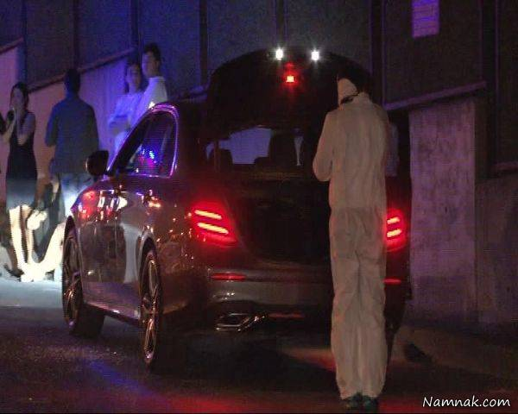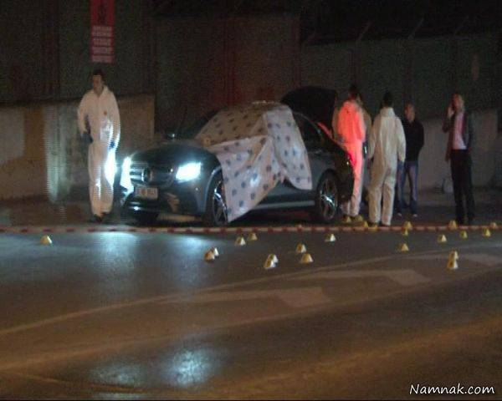](http://namnak.com/%D8%B3%D8%B9%DB%8C%D8%AF-%DA%A9%D8%B1%DB%8C%D9%85%DB%8C%D8%A7%D9%86-%D8%AA%D8%B1%D9%88%D8%B1-%D8%B4%D8%AF.p48496)**

**سعید کریمیان، که در زمان مرگ ساکن ترکیه بود، در ایران به‌طور غیابی محاکمه و به 6 سال زندان محکوم شده است. علت این حکم از سوی حکومت اسلامی ایران، پخش برنامه‌های خلاف ارزش‌های اسلامی از شبکه‌های تلویزیونی زیر نظر او، تبلیغ علیه نظام و اقدام علیه امنیت ملی اعلام شده است.**

**روزنامه حریت نیز در گزارش خود نوشته است که پلیس صربستان در حین بازجویی از متهمان متوجه شده که آن‌ها با نهادهای اطلاعاتی در ایران در ارتباط بوده‌اند.**

**قاتلین در نظر داشته‌اند تا از صربستان به یک کشور اروپایی و از آن‌جا به ایران بازگردند اما دستگیر شده‌اند.**

**[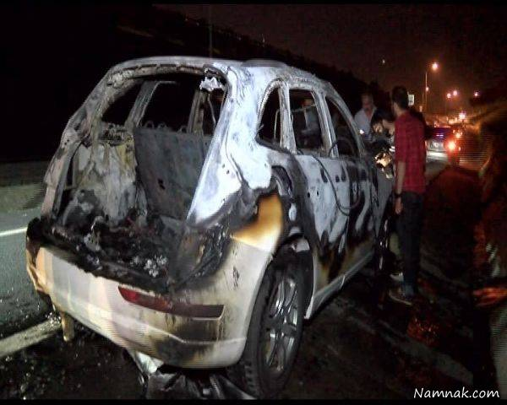](http://namnak.com/%D8%B3%D8%B9%DB%8C%D8%AF-%DA%A9%D8%B1%DB%8C%D9%85%DB%8C%D8%A7%D9%86-%D8%AA%D8%B1%D9%88%D8%B1-%D8%B4%D8%AF.p48496)**

**در حین سوء‌قصد به جان سعید کریمیان، مدیر جم تی وی، ضاربان که سوار بر یک خودروی جیپ بودند راه را بر خودروی کریمیان بستند و سپس با گشودن رگبار گلوله او را در جا کشتند و همراهش را به‌شدت مجروح کردند. قاتلان سپس گریخته و خودروی خود را نیز به آتش کشیدند. پلیس خودروی سوخته شده مهاجمان را در منطقه «کمربورغاز» استانبول یافتند.**

**به‌گزارش روزنامه «ملیت» چاپ ترکیه و بر اساس تحقیقات مقدماتی، اعلام شده که اشخاص حمله کننده، با حکومت اسلامی ایران در ارتباط بوده‌اند. در گزارش روزنامه ملیت، آمده است که سعید کریمیان از مخالفان رسمی جمهوری اسلامی بوده است و به‌همین دلیل، کریمیان به «تبلیغات علیه نظام و اقدام علیه امنیت ملی» در ایران متهم شده بود. بر اساس حکم غیابی حکومت ایران علیه کریمیان، او به شش سال زندان به دلیل مدیریت شبکه‌ای که برنامه‌هایی مغایر با شریعت اسلام نشان می‌داد محکوم شده بود. سعید کریمیان، شنبه 29 آوریل 2017، 9 «ملیت»، نوشته است پلیس ترکیه، به‌دنبال بررسی‌های خود ردپای مهاجمان را در صربستان یافت. آن‌ها قصد داشتند از مونته نگرو به اروپا بروند و سپس به ایران برگردند. پلیس اعلام کرده آن‌ها یک هفته پس از ورود به صربستان دستگیر شده و از پاسپورت جعلی استفاده کرده بودند.**

**سعید کریمیان، ابتدا در زمینه امور مهاجرت فعال بود و سپس به فعالیت رسانه‌ای روی آورد. شبکه تحت مدیریت او، «جم تی‌وی»‌ (GEM TV) ، یک شبکه تلویزیونی فارسی‌زبان است که مرکز آن در دوبی قرار دارد. این شبکه بیش‌تر فیلم‌ها و سریال‌های عامه‌پسند و سرگرم‌کننده پخش می‌کند و در ایران مخاطبان پرشماری دارد. این شبکه، هم‌چنین تیزر فیلم‌های ایرانی و تبلیغات کالاهای ایرانی را نیز پخش می‌کرد و به‌همین دلیل، وزارت ارشاد بارها تهیه‌کنندگان سینما و فیلم‌سازان را به‌خاطر پخش تبلیغات فیلم‌شان از این شبکه بازخواست کرده بود.**

**کریمیان 45 ساله و به گزارش رسانه‌های ترکیه، شهروند بریتانیا بوده است؛ اما  وزارت‌خارجه‌ بریتانیا هنوز درباره‌ وضعیت شهروندی یا اقامتی کریمیان اظهارنظر نکرده است.**

**او در سال 1385، به‌همراه غلامرضا فراهانی و هم‌چنین برادرش هادی کریمیان، در لندن شبکه‌ای را با نام GEM TV تاسیس کردند. این شبکه در ابتدا تنها به پخش موسیقی می‌پرداخت، اما از سال 1388، هم‌زمان با درگیری‌های پس از تقلب انتخابات ریاست جمهوری در ایران، این شبکه‌ تلویزیونی توسعه یافت و به دو قسمت «جم موزیک» و «جم کلاسیک» تغییر شکل پیدا کرد. «جم موزیک» موزیک‌ ویدئوهای خارجی و «جم کلاسیک»، سریال‌ها و فیلم‌های مختلف که اغلب از کشور ترکیه هستند، نمایش می‌دهد.**

**کریمیان، ابتدا در لندن و سپس در دبی،‌ آمریکا، ترکیه و مالزی، شبکه‌ خود را گسترش داد. او  در ابتدا مدیریت هر دو شبکه را برعهده داشت، اما هم‌زمان با توسعه‌ «جم تی‌وی» تصمیم گرفت مدیریت این شبکه را میان دیگر وابستگان خود تقسیم کند.**

**از آبان‌ ماه 1394، تعدادی از بازیگران و کارگردان‌های معروف ایرانی با مهاجرت از ایران، به شبکه‌ ماهواره‌ای «جم تی‌وی» پیوسته و در سریال‌های تولیدی این شبکه حضور یافته‌اند. رابعه اسکویی، مانی کسرايیان و چکامه چمن‌ماه از چهره‌های سینمایی ایران بودند که به این شبکه پیوستند و خبرساز شدند.**

**تمام حکومت‌های مستبد و تبه کار از طریق رسانه‌هایی که‌ در اختیار دارند و سفارتخانه‌هایشان، همیشه‌ سعی کرده‌اند اتهامات ترور را از خود دور نگه‌ داشته‌ و آن را به‌ گردن آزادی‌خواهان و مخالفان حکومت‌شان بیاندازند.**

**حکومت اسلامی ایران، از زمان بە قدرت رسیدنش تاکنون به‌ صراحت اعلام کردە است که هیچ احترام و ارزشی به آزادی، برابری، عدالت و انسانیت قائل نیست.**

**وزارت اطلاعات و امنیت و هم‌چنین سپاه‌ قدس حکومت اسلامی، از همان نزدیک به چهار دهه پیش، برای تامین بقای حکومت، با صرف هزینه‌‌های مادی و سیاسی زیادی، ترور مخالفان را در دستور کار خود قرار داده‌ است. حکومت اسلامی با توسل بە زندان و اعدام، وحشت و ترور، بر این تصور است که مخالفانش را سرکوب و از میدان بە در می‌کند اما تاکنون در این راه، توفیق مورد دلخواه خود را کسب نکرده است. سپاه‌ قدس سفارتخانه‌ها و کنسولگری‌های ایران در کشورهای مختلف را به‌‌مثابه‌ پوششی برای انجام اقدامات تروریستی بە کار می‌گیرد. هر سفارتخانه‌ و کنسولگری ایران بخش ویژەای برای طرح‌ریزی و نظارت و انجام عملیات‌های تروریستی اختصاص داده‌ است. حکم ترور در آخرین مرحله‌ بعد از بازبینی «کمیتە ویژە» توسط بالاترین مقامات حکومتی، صادر می‌شود.**

**در روز شانزدهم آذر سال 1358، شفیق هنگام بازگشت از خانه‌ مادرش اشرف پهلوی در پاریس، که‌ به عنوان «مفسد فی الارض» حکمش در دادگاه‌ غیابی توسط شیخ صادق خلخالی نماینده‌ آیت‌الله‌ خمینی صادر شده‌ بود، توسط تروریست‌ها کشته‌ شد**

**علی اکبر طباطبایی، سخنگوی سفارت ایران در آمریکا در زمان پهلوی، در 31 تیرماه 1359، توسط تروریست‌های حکومت اسلامی ایران در مقابل منزلش کشته‌ شد. ژنرال غلامعلی اویسی به همراه‌ برادرش در 18 بهمن ماه 1362، در پاریس توسط تروریست‌های حکومت اسلامی ایران کشته‌ شد. بیژن فاضلی پسر هنرپیشه‌ منتقد رضا فاضلی در 28-5-1365 در لندن، در بمب‌گذاری مغازه‌اش توسط عوامل تروریستی حکومت اسلامی ایران، کشته‌ شد.**

**عبدالرحمان قاسملو، عبدالله‌ قادری آذر و فاضل رسول هنگام مذاکره‌ با دیپلمات- تروریست‌های حکومت اسلامی در سال 1368 در وین پایتخت اتریش ترور شدند و در همان سال صدیق کمانگر از بنیان‌گذاران کومه و حزب کمونیست ایران و رییس شورای شهر سنندج در اوایل انقلاب، در شهر رانیه‌ عراق ترور شد. سال 1369، کاظم رجوی در سوئیس ترور شد. در همان سال، خانم عفت توسط نامه‌ بمب‌گذاری شده‌ در شهر وستروس سوئد ترور شد. در سال 1370، عبدالرحمان برومند مسئول و هماهنگ‌کننده‌ گروه ‌نهضت مقاومت ملی ایران در پاریس ترور شد‌. در همان سال در پاریس، شاپور بختیار و منشی‌اش کتیبه توسط تروریست‌های اعزامی حکومت اسلامی ایران ترور شد. در سال 1371، فریدون فرخزاد در شهر بن آلمان و سپس محمد صادق شرفکندی، فتاح عبدلی، همایون اردلان و نوری دهکردی در سال 1371 در شهر برلین آلمان، توسط تروریست‌های حکومت اسلامی ایران ترور شدند. در سال 1375، رضا مظلومان در منزل خود در پاریس به‌قتل رسید.**

**تروریست‌ها حکومت اسلامی ایران، در ترکیه نیز بسیار فعال بوده‌اند و از جمله، ابوالحسن مجتهدزاده از فعالان مجاهدین خلق را در استانبول ربودند و او را طناب پیچ کرده و در صندوق پشت اتومبیل سفارت برای انتقال به ایران گذاشته بودند، او توانست در یک پمپ بنزین با ایجاد سروصدا توجه عابران را به خود جلب کند سپس با  وارد شدن پلیس، تروریست‌ها، دستگیر شدند. خلبان منصوری خلبان منصوری را در منطقه استانبول ترور کردند. سرهنگ حیدری پناهنده ایرانی در تركیه به همراه خانواده‌اش به قتل رسید.مرداد و دی سال64 دو پناهنده ایرانی در تركیه به‌نام‌های سرهنگ شاهوردی و سرهنگ عزیز مرادی  به‌قتل رسیدند. جواد حائری پناهنده ایرانی در تركیه، درخانه‌اش به‌قتل رسید. حسین عابدینی عضو کمیسیون خارجی شورای ملی مقاومت ایران در سال 68 در استانبول هدف تروریست‌های احکومت اسلامی ایران قرار گرفت و به شدت مجروح شد. علی‌اكبر قربانی از فعالان مجاهدین خلق در سال 1371، ربوده و به‌قتل رسید. قاتلان علی اکبر قربانی نیز توسط پلیس ترکیه دستگیر شدند و معلوم شد همه آن‌ها در ارتباط با وزارت اطلاعات ایران و از طریق سفارت این حکومت، فرماندهی می‌شدند. چاغرچی قاتل ترک که اجیر شده وزارت اطلاعات ایران بود، پس از دستگیری طی اظهاراتی که در مطبوعات ترکیه منتشر شد، اعتراف کرد که علی اکبر قربانی را ربوده و در یک خانه امن به ماموران وزارت اطلاعات ایران تحویل داده است و آن‌ها وی را مثله کرده بودند.**

**زهرا رجبی عضو شورای رهبری مجاهدین خلق، و علی مرادی در استانبول به‌قتل رسیدند. در ابتدا نظام ایران تلاش کرد تا این ترور را به مجاهدین خلق منتسب کند. اما در دستگیری‌های صورت گرفته، مشخص شد که 4 دیپلومات حکومت اسلامی ایرانی به اسامی محسن كارگرآزاد، مجید شادگر، علی اشرفی و محمدرضا بهروزمنش این عملیات تروریستی را به‌دستور شورای عالی امنیت حکومت اسلامی ایران که در آن زمان توسط هاشمی رفسنجانی هدایت می‌شد، انجام داده‌اند. عامل اجرایی نیز یک نفوذی به نام رضا معصومی بود که در دادگاه ترکیه به جنایتش اعتراف کرد. محمد قادری از حزب دموکرات کردستان ایران، در آنكارا ربوده شد و جسدش را پس از چند روز در حالی پیدا كردند كه به‌شدت شكنجه شده و با تبر قطعه‌قطعه كرده بودند. بهرام آزادفر از اعضای احزاب کردی ایران در منزلش دراستانبول به‌قتل رسید. سرگرد عباس قلی‌زاده، 9 ماه پس از ربوده شدن، در استانبول به‌قتل شد. طه كرمانج، از اعضای احزاب کرد ایرانی، در شهر چروم تركیه توسط عوامل حکومت اسلامی ایران، به‌ قتل رسید و...**

**اما تاکنون همه دولت‌های سرمایه‌داری جهان در راستای منافع اقتصادی، سیاسی و نظامی خود، عامدانه و آگاهانه یا به تروریسم حکومت اسلامی چشم بسته و یا دولت‌هایی چون فرانسه، آلمان، ترکیه و... نیز پس از مدتی تروریست‌های حکومت اسلامی را طی معاملات پشت پرده آزاد کرده و راهی تهران کرده‌اند.**

**اما جدا از آن ترورهای خارج از کشور که چهره‌های سرشناس و یا کم‌تر شناخته شده سیاسی اپوزیسیون را عمدتا در اروپا و ترکیه هدف قرار داده، باید به ترورهایی وسیعی اشاره کرد که حکومت اسلامی در اقلیم کردستان عراق انجام داده است.**

**تروریسم حکومت اسلامی و رابطه بسیار نزدیک‌اش با سران اقلیم کردستان عراق در دهه‌ 90 میلادی، بیش از 352 نفر از مبارزان کرد و غیر کرد را ترور کردند. یکی از آخرین اقدام تروریستی حکومت اسلامی در کردستان عراق، بمب‌گذاری در جلوی دفتر سیاسی حزب دمکرات کردستان بود که‌ در 1-10-1395، جان پنج نفر از پیشمرگان این حزب و دو پلیس محلی را گرفت.**

**در تاریخ 5-8-1395، سرتیپ پاسدار «سالار آبنوش» طی سخنانی در همدان به‌ صراحت اعلام کردە است کە: «سپاه‌ پاسداران برای حمایت از ولایت فقیه‌ هیچ مرزی را نمی‌شناسد... همه‌ جهانیان امیدوار باشند که‌ در اروپا و آمریکا هم، سپاه‌ پاسداران تشکیل می‌شود و انقلاب ما مانند انقلاب‌های الجزایر و فرانسه‌ نیست... سپاه‌ پاسداران سازمانی بی‌همتا مثل گروه‌ شرطه‌ الخمیس در زمان امام علی است.»**

**روزنامه‌ واشنگتن پست در سال 2003، گزارشی از ارتباط 10 ساله‌ ایمن الظواهری و وزیر دفاع ایران احمد وحیدی منتشر کرد. برای اولین بار آمریکا در تاریخ 3-5-1390، حکومت اسلامی ایران را به‌ همکاری با سازمان القاعده‌ متهم کرد و هم‌چنین مرکز حقوق بشر سوریه‌ به‌ ارتباط با سپاه‌ قدس و تروریست‌های داعش در سوریه‌، که‌ مستندات آن از زبان اسرای ایرانی و اسرای داعشی شرکت‌کننده‌ در جنگ سوریه‌ که‌ به‌دست رسانه‌‌های خارجی رسیده، منتشر شدە است.**

**تحلیل‌ها و بررسی‌ها نشان می‌دهد که غیر از پرونده ترور میکونوس، تقریبا پرونده هیچ‌یک از ترورهایی که توسط حکومت اسلامی در کشورهای اروپایی انجام شده به‌نتیجه نرسیده است.**

**در موارد دیگری هم‌چون ترور قاسملو و همراهانش که شواهد کافی وجود داشته و متهم هم در مراحل اولیه تحقیقات شناسایی شده است، اراده سیاسی دولت اتریش که متمایل به بازار ایران و علاقه‌مند به منافع اقتصادی روشن بوده، ابتدا مقدمات خروج متهم از آن کشور فراهم کردند و سپس علیه او اعلام جرم نمودند.**

**در مواردی نیز مانند دادگاه انیس نقاش، عامل ترور ناموفق شاپور بختیار، متهم بازداشت و دادگاهی شده است. اما سرنخ‌هایی که عامل ترور را به آمران حکومت اسلامی ایران برساند و انگیزه و اراده سیاسی برای پیگیری آن، وجود نداشت. انیس نقاش، دو نفر فرانسوی را کشته بود پس از چند سال مورد عفو قر گرفت و راهی تهران شد.**

**دارابی، عامل اصلی ترور میکونوس نیز در آلمان زندانی بود پس از آزادی، راهی تهران شد.**

**حکومت اسلامی ایران، در جهت حذف صدای مخالفان و تامین بقای خود، اهداف دیگری را هم از ترورها مثل ایجاد رعب وحشت در میان مخالفانش دنبال می‌کند. اما در این زمینه هرچند حل نهایی مد نظر حکومت ترور تامین نشده است اما مخالفان مدنظر این حکومت به صورت فردی از بین رفته‌اند. اما جای افراد جان باخته را چهره‌های دیگری از اپوزیسیون پر کرده‌اند. در واقع، حذف فیزیکی مخالفان به عنوان راهی برای از بین بردن اپوزیسیون، اساسا روشی شکست خورده است. و با حذف چهره‌های مخالف، چه از طریق زندان و اعدام و چه از طریق ترور، مخالفت از بین نمی‌رود.**

**در چارچوب ایدئولوژی اسلامی و اهداف و قوانین حکومت اسلامی ایران، سرکوب، زندان، شکنجه، اعدام و ترور مخالفان امری «مقدس» و «خداپسند» است و توجیهات ایدئولوژیک دارد. ترور به عنوان یک تاکتیک سیاسی، زمانی توسط یک حکومت کنار گذاشته می‌شود که هزینه این تاکتیک برای آن نیرو به شیوه غیرقابل پرداختی بالا برود.**

**حکومت اسلامی نیز دورانی‌ست که اجبارا ترور را تعلیق کرده و نه این که آن را به‌طور کامل متوقف کند و یا به کلی از اهداف و سیاست‌های کلان خود حذف نماید. بنابراین، حکومت اسلامی ایران، به حدی آمادگی کامل و تمایل زیادی برای شروع دوباره روند ترورها را دارد که طالبان و القاعده و داعش و...، به گرد آن هم نمی‌رسند.**

**بدین ترتیب، ماشین ترور جمهوری اسلامی، لیست بلندی از شخصیت‌های سیاسی و مخالفان را در پروندە خود دارد که‌ به هیچ وجه از کارنامه سرتاپا سیاه حکومت اسلامی ایران پاک شدنی نیست. به بیان دیگر، ترور بخشی از سیاست کلان و بنیادین حکومت اسلامی ایران است و مهم‌ترین وسیله‌ این حکومت در جهت سرکوب مخالفین و هم‌چنین برای توسعه‌ قدرت و اعمال نفوذ در خاورمیانه‌ و کشور‌های اروپایی و آمریکا است.**

**نهایتا تجربه تاریخی نشان داده است که همیشه حکومت‌های مستبد و تبه‌کار و مافیایی، بقای حاکمیت خود و اعمال اهداف و سیاست‌ها و طرح‌های و سناریوهای سیاه و غیرانسانی و وحشیانه‌شان بر جامعه را در سانسور و سرکوب، شکنجه و اعدام، تهدید و ترور و استثمار شدید نیروی می‌بینند گریزی جز سرنگونی و فروپاشی در پیش ندارند. بنابراین، حکومت اسلامی ایران، دیر یا زود با تمامی جناح‌بندی‌های درونی و بیرونی و منطقه و بین‌المللی‌اش، از سوی مردم آزاده و حق‌طلب سرنگون خواهد شد و مردم سرنوشت خود و آینده جامعه‌شان را با روابط و مناسبات برابر و بدون توجه به جنسیت، ملیت، باورهای مذهبی و ملی در دست خواهند گرفت!**

**سه‌شنبه نهم 1396 – سی‌ام مه 2017**

**\*لینک آدرس فیلمی از صحنه ترور سعید کریمیان در استانبول:** [**https://youtu.be/MonZ3zKj1DU**](https://youtu.be/MonZ3zKj1DU)